**MANUAL DE USUARIO DEL REGISTRO DE PRECIOS**

**UBICACIÓN EN LA INTRANET**: Cotizaciones / Lista Precio

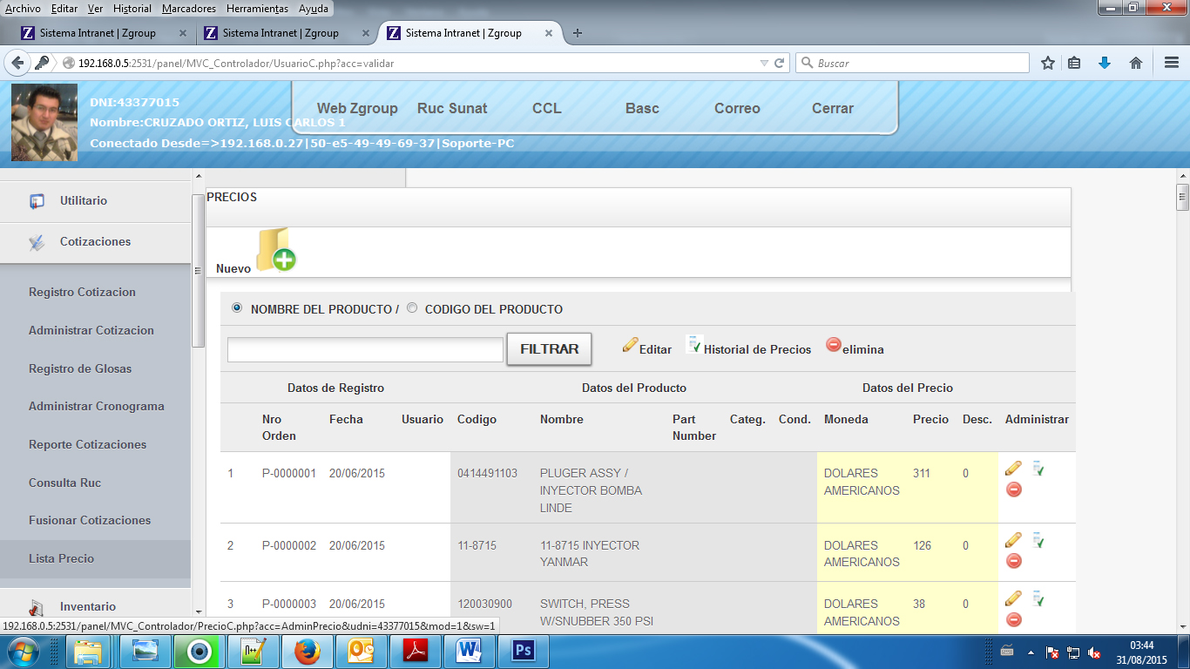

**FORMULARIO DE PRECIOS**

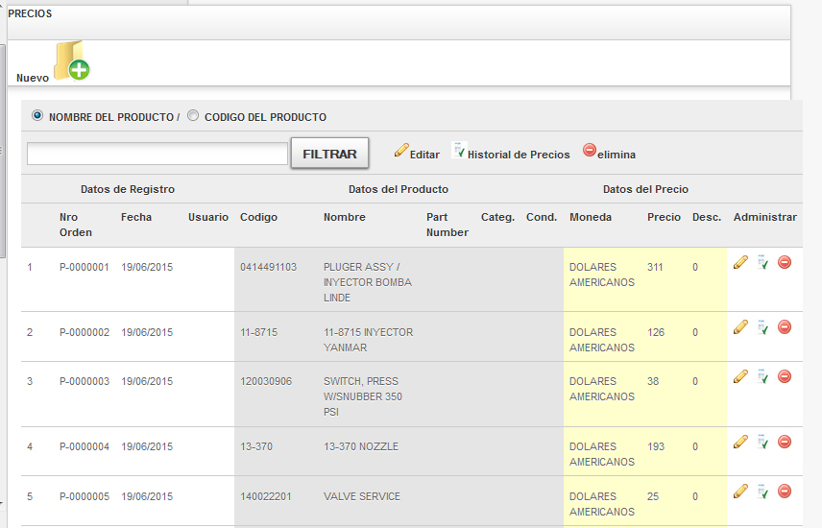

**Puede buscar por:**

Nombre del producto

Codigo del producto.

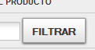

Solo digite y dale click en el boton

**NUEVO REGISTRO DE PRECIO**

**Formulario de Registrar Precio:**

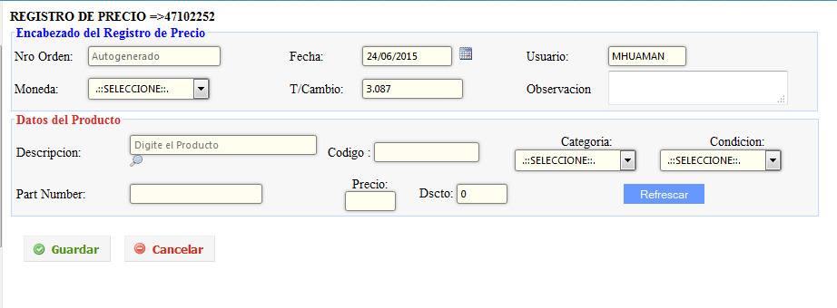

Ingrese o seleccione todos los campos. Recuerde que el tipo de moneda está relacionada con el precio.

**Condición Nº1: Si** ingresa un producto con la misma categoría y la misma condición que ya ha sido ingresada al sistema, te Re-direccionará al formulario “**Registrar un nuevo Precio al Producto seleccionado”.**

**REGISTRAR NUEVO PRECIO.**

**Formulario de Registrar un nuevo Precio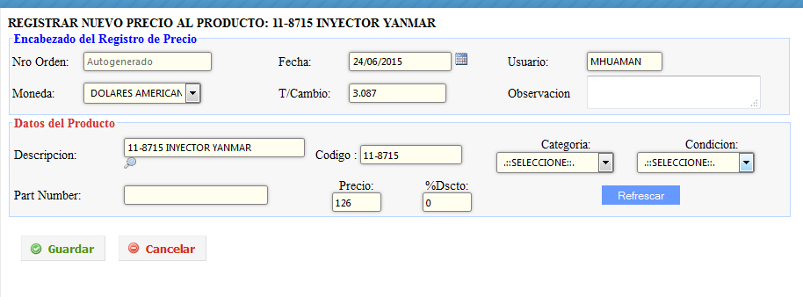 al Producto seleccionado.**

También entra a este formulario cuando desea ingresa un producto con la misma categoría y la misma condición que ya ha sido ingresada al sistema.

**Solo llene los campos y dale click en**

**click en el icono guardar**



**El icono Cancelar es si se desea volver a ingresar todos los datos**

**Condición Nº2:** Si ingresa un precio ya registrado a un producto (con la misma categoría y la misma condición) no se registra; solo se habilita el precio anteriormente ya registrado.

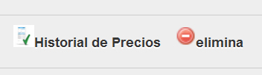

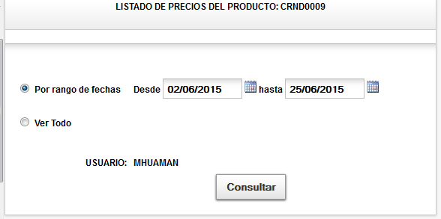

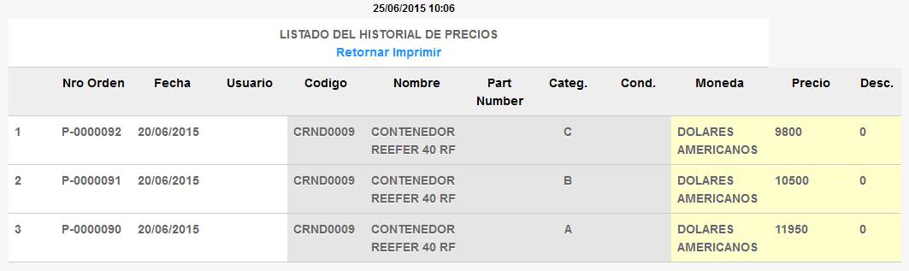**Por rango de fechas:**

**Ver Todo**



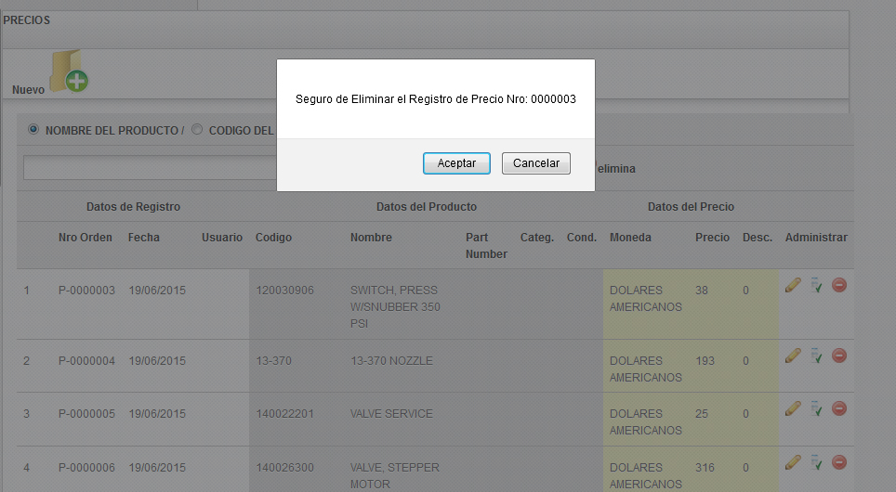

**Condición Nº3:** Si se equivocó en registrar algún registro de precio, solo elimine y vuelva a ingresar.